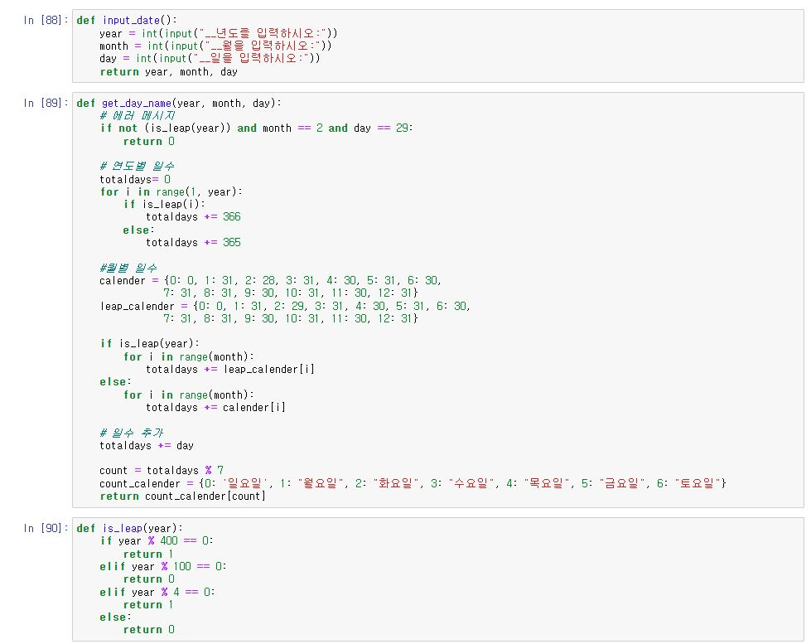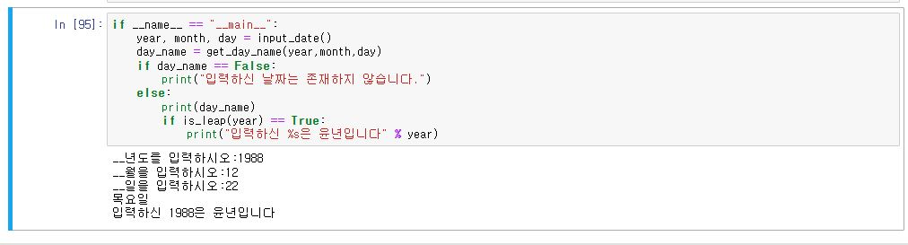

input_date(), get_day_name(), is_leap() 세 가지 user-defined function을 활용하여 코드를 작성하였습니다.